Проект в средней группе по теме «Транспорт»
Воспитатель Селюк И.С.
Вид проекта:
Краткосрочный (1 месяц), познавательный, творческий, групповой.
Участники проекта:
Дети средней группы, воспитатели, родители детей.
Актуальность темы:
Все дети любят кататься на транспорте, знают названия многих видов транспорта, но в речи не наблюдалось слов, обобщающих названия этого транспорта. В течении месяца были запланированы мероприятия на закрепление и уточнение представлений детей о видах транспорта с конкретной классификацией названий транспорта (водный, воздушный, наземный).
Цель проекта:
Расширять представления детей о видах транспорта, как о средствах передвижения.
Задачи проекта:
Познакомить детей с разными видами транспорта ( водный, воздушный, наземный).
Уточнить и расширить представления детей об основных видах транспорта (автомобиль, поезд, автобус, трамвай, троллейбус).
Расширять знания детей о профессии «водитель»: пилот, машинист, тракторист.
Учить лепить самолёт, передавая форму и характерные особенности составных частей самолёта, показать приемы лепки разными способами.
Развитие творческого воображения, умения ориентироваться в пространстве, распознавать условные обозначения.
Расширять знания детей о правилах безопасного поведения в транспорте и около него.
Учить сравнивать виды транспорта между собой (автобус, троллейбус, трамвай; поезд, электричка; автомобили легковой и грузовой).
Учить отгадывать и сочинять самостоятельно загадки о видах транспорта.
Вызвать интерес к созданию выразительного цветового образа. Развивать мелкую моторику, согласованность в движении обеих рук.
Этапы работы над проектом:
Подготовительный этап:
Определение темы проекта.
Формулировка цели и определение задач.
Подбор материалов по теме проекта «Транспорт».
Составление плана основного этапа проекта согласно блочно-тематическому планированию на месяц, опираясь на сетку НОД в данной возрастной группе.
Основной этап:
Реализация темы месяца «Транспорт»
Первая неделя
1.Оформление стенда «Виды транспорта».
2. НОД в ОО «Социально-коммуникативное развитие»
Беседа «Транспорт – что это?»
3.НОД в ОО «Художественно-эстетическое развитие»
Рисование «Разные виды транспорта».
4.Организация выставки книг: Моя самая первая энциклопедия «Автомобили», «История транспорта».
5.Конструирование «Грузовая машина».
Вторая неделя
1.Беседа «Поведение в транспорте, на дороге».
2.НОД в ОО «Художественно-эстетическое развитие» Аппликация «Поезд». 3. НОД в ОО «Социально-коммуникативное развитие» Беседа «Виды транспорта».
Третья неделя
1. Беседа «Из чего состоит машина».
2.НОД в ОО «Художественно-эстетическое развитие» Лепка «Самолет».
3.НОД в ОО «Физическое развитие» Подвижная игра «Цветные автомобили».

Четвёртая неделя
1.НОД ОО «Речевое развитие» «Угадай транспорт».
2. Дидактическая игра «Собери картинку».
3.Сюжетно-ролевая игра «Автобус»

Пятая неделя
1. НОД в ОО «Художественно-эстетическое развитие» Рисование «Раскрась транспорт».
2. Ручной труд «Кораблик по морю плывет». Мастер-класс по изготовлению поделки из природного материала

3.НОД в ОО «Физическое развитие» Подвижная игра «Воробушки и автомобиль»
Заключительный этап:
Создание альбома «Разные виды транспорта».
Организация выставки детских работ по теме «Транспорт».

Проект решен полностью, дети с большим интересом участвовали в образовательной деятельности, все поставленные задачи успешно решены, дети и родители приняли активное участие в реализации проекта.

Конспект непосредственно образовательной деятельности

«Виды транспорта»

Средняя группа.
Подготовила и провела воспитатель Селюк И.С.
2016г.

Цель. Продолжать уточнять знания о различных видах транспорта: воздушный, водный, наземный. Продолжать знакомство с дорожным транспортом и его видами: легковой, грузовой, пассажирский, специального назначения. Закрепить правила перехода пешеходом проезжей части дороги, знать и четко называть, что обозначает каждый сигнал светофора.

Ход занятия.
Выставлены иллюстрации с тремя видами транспорта: Водными, наземными, воздушными.
Предлагается отгадать загадки.
По волнам дворец плывет,
На себе людей везет.
(Пароход)
Что это? К какому виду транспорта относится?
Дети выбирают иллюстрации с водным видом транспорта.
Пьет бензин, как молоко,
Может бегать далеко.
(Автомобиль)
А где двигается автомобиль? К какому виду транспорта он относится?
Выбираются иллюстрации с наземным транспортом.
Кто мне скажет, что за птица
В небесах, как ветер, мчится,
Белый чертит за собой
След в лазури голубой?
А ведёт её пилот! –
Что же это? – … (Самолёт!
Самолет относится к воздушному виду транспорта. Дети находят иллюстрации с данным видом и называют транспорт, изображенный на них.
Воздушный транспорт – самый быстрый вид транспорта.
А мы сегодня продолжим знакомство с наземным транспортом.
Дети приглашаются на выставку дорожного транспорта.
Оформлены стенды с наземными видами транспорта
1 стенд: Легковой вид транспорта.
Почему его называют легковым?
- Предназначен для перевозки небольшого количество людей и небольшого груза.
2 стенд: Грузовой
Какой вид транспорта называют грузовым?
- Транспорт, который перевозит грузы.
У грузовика есть кузов для перевозки груза.
Есть грузовики для открытого перевоза груза (рассматривают КАМАЗ, например кирпича, бревен, щебня).
Есть грузовики с закрытым кузовом – фургоном для перевозки продуктов питания, мебели, бытовой техники; с цистерной для перевозки жидкости.
3 стенд: Пассажирский.
Автобус, трамвай, троллейбус – почему этот вид транспорта называют пассажирским? Когда мы становимся пассажирами?
Какие правила должны соблюдать пассажиры?
4 стенд: Транспорт специального назначения.
Полиция, скорая помощь, пожарная машина.
Полицейская машина предназначена для быстрого достижения мест, где произошло происшествие, авария или нарушение общественного порядка.
Назовите номер вызова полиции. 02
Машина «Скорой помощи» предназначена для неотложной помощи больным людям. Обычно она белого цвета с изображенным красным крестом. Вызывается по номеру… 03
Пожарная машина – это машина красного цвета, оборудована для тушения пожара, и вызвать ее можно набрав номер… 01
Эти машины имеют преимущество на дороге, при включенных световых проблесковых и звуковых сигналов.
По окончании беседы, дети идут к макету дороги.
Где можно перейти дорогу?
Что такое «зебра»? Что означает знак «Пешеходный переход»?
Что такое светофор и для чего он нужен?
На макете определяют и показывают места, где можно безопасно перейти дорогу.

Беседа

«Транспорт –

что это?»

Средняя группа.
Подготовила и провела воспитатель Селюк И.С.
2016г.

Цели:
- обобщить и систематизировать представления детей о способах и особенностях передвижения человека
- обогащать и уточнять словарь по теме
- упражнять в составлении рассказа
- воспитывать внимательное, доброжелательное отношение друг к другу.
Демонстрационный материал: картинки транспорта, игрушки, настольная игра «Добрые машины», раскраски транспорт, загадки.
Ход беседы:
Организационный момент.
Воспитатель спрашивает у детей, на чём они добираются до детского сада; просит послушать друг друга внимательно.
Дети: на машине, скутере, велосипеде, пешком, на автобусе.
Педагог предлагает рассмотреть панно с картинками и ответить на загадку:
Есть и водный, и воздушный,
Тот, что движется по суше
Грузы возит и людей.
Что это? Скажет поскорей?
(транспорт)
Основная часть.
Воспитатель: Как можно назвать эти картинки, одним словом?
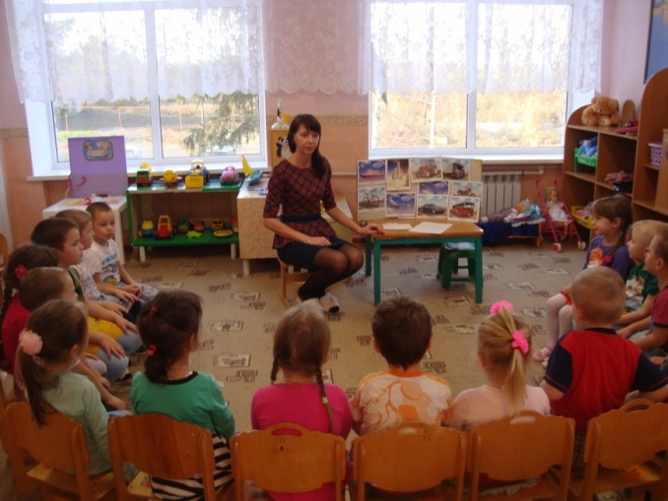
Дети: Транспорт.

Воспитатель: Перечислите картинки и повторите обобщающее слово.
Для чего нужен транспорт?
Дети: Ездить, кататься, перевозить груз, плавать, возить людей.
Воспитатель: вывод - Транспорт необходим для перевозки людей и грузов.
Как можно назвать людей, которые едут в транспорте?
Дети: пассажиры.
Воспитатель: Покажите картинки с пассажирским транспортом.
Как называется транспорт, который перевозит пассажиров?
Как называется транспорт, который перевозит грузы?
Дети: Пассажирский транспорт.
Грузовой транспорт.
Воспитатель: Какие грузы может перевозить грузовой транспорт?
Дети: Песок, овощи, камни, кирпич, мусор, мебель и т. д.
Физкультминутка: игра «Летаем, плаваем, ездим».
(называется различные виды транспорта, летаем – руки вверх, плаваем – руки вниз, ездим – хлопки)
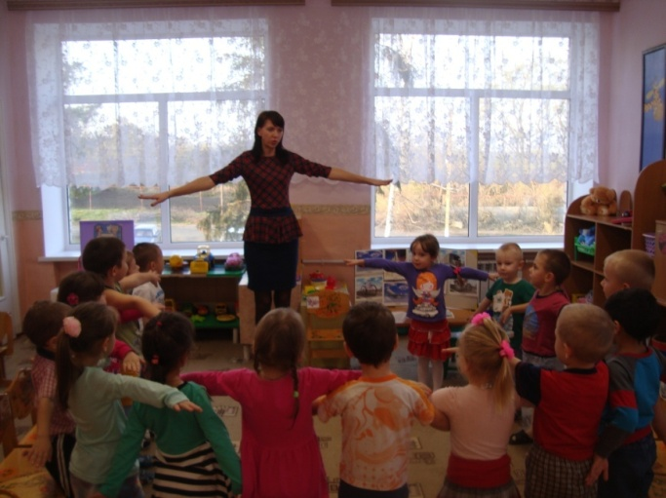

Работа с наглядным материалом:
одна группа детей играет в настольную игру «Добрые машины» (собрать наземный, водный и воздушный транспорт)
другая группа детей выставляет игрушки на столе, по видам транспорта.
Все вместе дети делают обобщение по картинкам, называют:
- наземный транспорт: машина, велосипед, паровоз, автобус, троллейбус, и т. д.
- водный: лодка, катер, пароход, подводная лодка и т. д.
- воздушный: воздушный шар, самолёт, спутник, ракета, вертолёт и т. д.
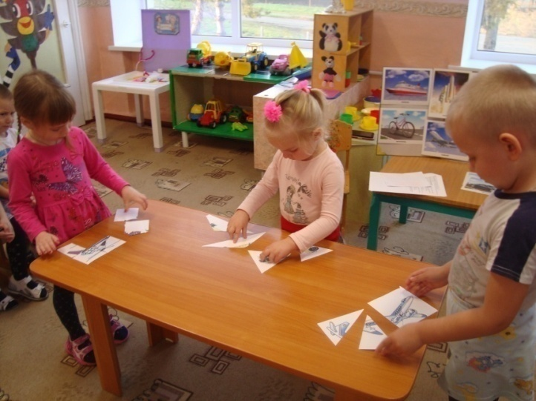
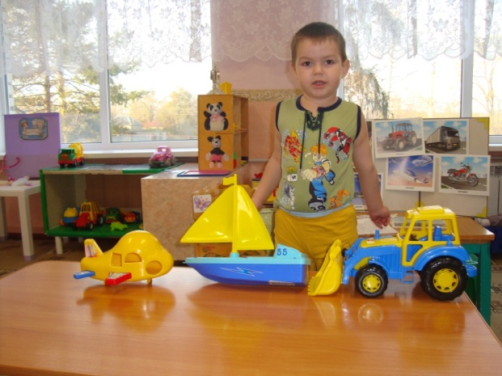

Составление рассказа по схеме:
Воспитатель: предлагает выбрать любую картинку ребёнку и рассказать по схеме, оказывает помощь наводящими вопросами.
Схема: как называется – вид транспорта – основные части, – какой (назначение) транспорта – профессия человека за «рулём».
Итог занятия:
Педагог предлагает выбрать ребятам себе раскраску с транспортом. Затем каждый ребёнок называет свой транспорт, и к какому виду он относится. Затем дети раскрашивают.

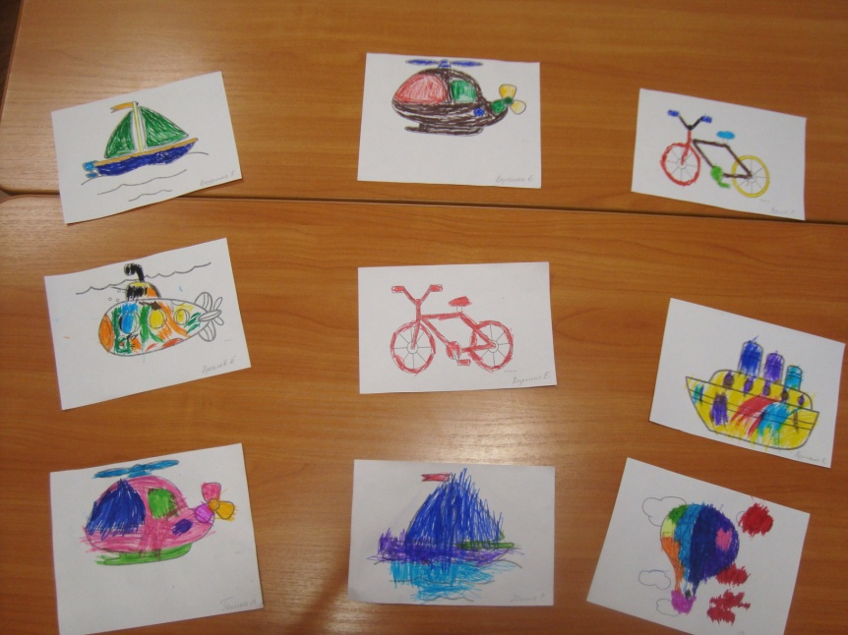

Непосредственно образовательная деятельность

Рисование

«Транспорт»

Средняя группа.
Подготовила и провела воспитатель Селюк И.С.
2016г.

Цели занятия: углублять и расширять знания о транспорте. Учить выделять схожие и различные характеристики легковых машин – размер, цвет, форма, и детали машин – багажник, капот, салон, колеса, руль.
Коммуникация: развитие связной речи.
Художественное творчество: развивать умение рисовать простым карандашом и закрашивать изображение краской.
Материал: изображения автомобилей различных марок, краски, кисти, стакан непроливайка, клеенка, простой карандаш.
Ход НОД.
Раздается гудок машины.
Воспитатель: Сегодня к вам в гости приехала выставка машин. Посмотрите внимательно на машины и скажите, как называется этот вид транспорта?
Дети: легковой.
Воспитатель: Правильно. А как вы думаете, чем эти машины похожи?
Дети: У всех машин есть колеса, фары, капот, двери, салон, руль, сиденья, багажник.
Воспитатель: Правильно. А теперь, ребята посмотрите и скажите, чем же эти машины отличаются?
Дети: Все машины разных цветов.
Воспитатель: Правильно. А как вы думаете, почему они такие разные?
(ответы детей)
Воспитатель: На автомобильном заводе выпускают разные модели машин. Кому то нравятся зеленые машины, кому то синие. Если много членов семьи, то количество мест в машине нужно больше. А какому-то водителю нужно перевозить груз, и он выберет машину с большим багажником. Поэтому и выпускают разные модели машин – для удобства людей.
Воспитатель: Так кто же мне скажет, почему машины разные и для чего это делают. Воспитатель выслушивает ответы нескольких детей и хвалит.
Физкультминутка «Машины».
Все машины по порядку, приезжают на заправку
Бензовоз, мусоровоз, с хлебом свежим хлебовоз
С молоком молоковоз и тяжелый лесовоз.
Воспитатель: Сейчас давайте пройдем на свои места, у вас лежат листы бумаги. Что мы начнем рисовать первым? Правильно, кузов машины, далее мы нарисуем с вами колеса. Сколько их у машины? Еще нужно нарисовать двери и фары. Наш автомобиль едет по дороге, давайте ее нарисуем. Ребята, а теперь вы можете раскрасить свою машину в любой цвет, какой вам нравится. Кого вы будете перевозить на своем автомобиле? Какую вы нарисовали машину легковую или грузовую?
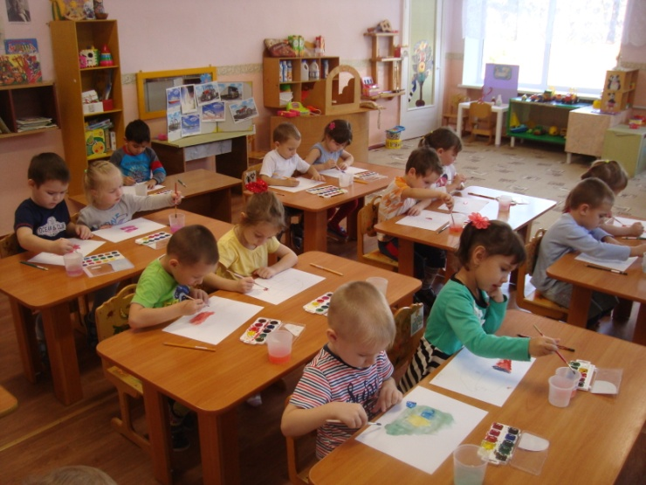
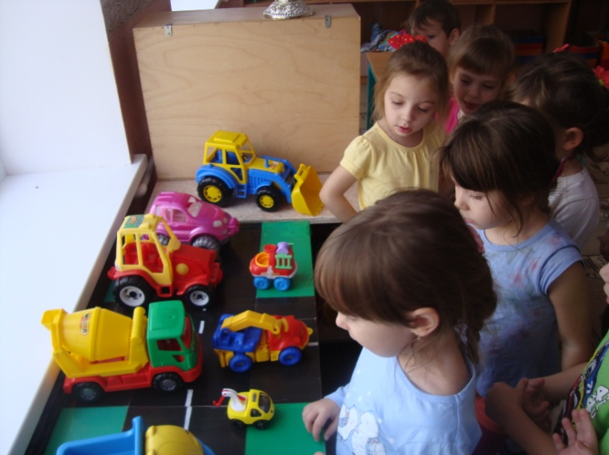
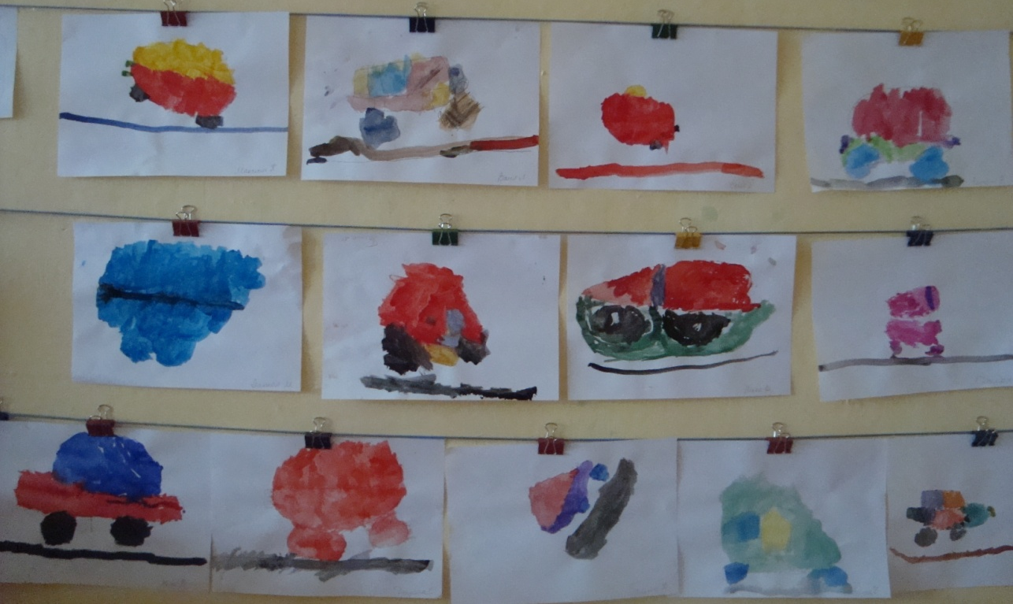

Игровая деятельность

Конструирование

«Грузовая машина»

Средняя группа.
Подготовила и провела воспитатель Селюк И.С.
2016г.

Программное содержание:
1. Учить строить грузовой транспорт, преобразовывать постройку, заменяя одни детали другими.
2. Познакомить с новой строительной деталью - цилиндром и его свойствами.
3. Развивать словесно-логическое мышление.
4. Учить понимать и называть слова обобщающего значения.
5. Воспитывать аккуратность в работе.
Словарная работа: цилиндр, пластина, грузовая машина.
Демонстрационный материал: иллюстрации с изображением грузовых машин, игровой персонаж зайца, образец машины.
Раздаточный материал: набор строительных деталей (цилиндры, длинные пластины, кубик, кирпичики), игровой материал для обыгрывания.
Предварительная работа:
Рассматривание машин на улице, игры с машинами, рассматривание иллюстраций «Грузовые машины», д. /игра «Выкладывание изображений из геометрических фигур».

Ход игры.
I. Организационный момент.
1. Проблемная ситуация.
- Мишка захотел подарить своим друзьям много игрушек. Но как доставить их друзьям?
(Построить машину)
- Какую машину будем строить?
(грузовую)
- Почему именно грузовую?
2. Рассматривание схемы.
- Давайте рассмотрим, что есть у грузовой машины?
- Какие детали взяли для кузова? Колес? Кабины?
II. Работа по теме.
1. Показ способа действия.
- Хотите научиться строить такую машину?
- Подсказывайте, какие детали мы возьмем для колес? (обращение внимания детей к схеме)
- На цилиндры мы поставим пластину. Это будет дно машины.
- Что будем делать дальше?
- Соня, подбери нужные детали для кабины.
- Посмотрите, как я буду строить кузов.
- Давайте ещё раз назовем все части грузовой машины.
2. Практическая деятельность.
- А теперь вы постройте у себя такую же машину.
III. Продолжение работы по теме.
1. Проблемная ситуация.
- Друзья Мишутки очень благодарны за игрушки, и решили ему тоже сделать подарок. Подарили сладкое сгущенное молоко.
- Как вы думаете, можно его довезти в грузовой машине?
- Почему? Как быть?
(варианты ответов)
- Нужно перестроить машину так, чтобы на ней можно было отвезти молоко.
- Какую деталь лучше всего взять для цистерны?
(цилиндр)
- Посмотрите, нужно убрать бортики кузова, и поставить цилиндр. Теперь у нас получилась машина, которая возит молоко.
- Как называется такая машина?
(молоковоз)
- Перестройте ваши машины так, чтобы у вас получился молоковоз.
2. Практическая деятельность.
- Ваня, какие детали ты будешь убирать?
- Максим, какую деталь ты возьмешь для цистерны?
- Даша, как стала называться твоя машина?
3. Обыгрывание построек детьми.
- Давайте расставим вокруг дороги деревья, елочки. Пусть неподалеку стоят дома.
- Поиграйте со своими машинами.
IV. Итог.
- Какую машину мы с вами строили сначала?
- А что получилось потом?
- А молоковоз можно назвать грузовой?
- Почему?
- Мишутка будет очень рад, ведь он так любит сгущенное молоко. Вы очень ему помогли. Все очень старались, молодцы!

Беседа

«ПОВЕДЕНИЕ НА ДОРОГЕ И В ТРАНСПОРТЕ».

Средняя группа.
Подготовила и провела воспитатель Селюк И.С.
2016г.

Цель: повторить сигналы светофора; вспомнить правила поведения в транспорте.
Материал: иллюстрации по теме, презентация.
Методы и приемы: беседа, рассматривание иллюстраций (презентаций), загадывание загадок, вопросы поискового характера.
Предварительная работа: беседа о правилах поведения на улице, рассматривание иллюстраций по теме.
Ход занятия
- Организационный момент. Отгадывание загадок.
Три разноцветных круга
Мигают друг за другом.
Светятся, моргают –
Людям помогают. (Светофор)
Все водителю расскажет,
Скорость верную укажет.
У дороги, как маяк,
Добрый друг - … (Дорожный знак)
Вот стоит на мостовой
рослый, строгий постовой.
Кружит, вертит головой,
Всем прохожим говорит:
«Путь сейчас для вас открыт!» (Регулировщик)
Что за знак такой висит?
- «Стоп!» - машинам он велит. -
Переход, идите смело
По полоскам черно-белым. (Пешеходный переход)
- Задание.
Посмотрите на рисунки и скажите: как правильно изображается пешеходный переход?
Четыре картинки с различным изображением «зебры».
- Беседа о правилах поведение на улице, показ презентации «Правила дорожного движения для малышей».
Вопросы:
– Как нужно вести себя на улице?
– Какие правила поведения на улице вы знаете?
– Соблюдаете ли вы эти правила?
Задание: посмотрите на картинку и определите, кто ведет себя на улице правильно, а кто – нет.
- Игра «Это я».
Воспитатель читает стихи, дети отвечают «Это я, это я, это все мои друзья» или молчат.
Кто из вас идет вперед
Только там, где переход?
(Это я, это я, это все мои друзья.)
Кто из вас несется скоро,
Что не видит светофора?
(Дети молчат)
- Рассказ воспитателя о правилах поведения в транспорте.
Показ иллюстраций, чтение стихотворения:
А для пассажиров тоже
Правил всяких есть немало.
Соблюдать их каждый должен,
А не ездить, как попало!
Надо проходить вперед,
Не задерживать народ,
Возле двери не стоять,
Выходящим не мешать.
И за поручни держаться,
Стоять прямо, не кривляться,
Старшим место уступать –
Старших нужно уважать.
- Игра «Можно или нельзя»
Дети встают в круг. Тот, кому воспитатель бросит мяч и задаёт вопрос, должен сказать, можно так поступать или нет.
Например: играть в мяч на проезжей части дороги.
- переходить дорогу на зеленый сигнал светофора.
- высовываться из окна трамвая.
- бегать по автобусу.
- обходить автобус сзади.

Непосредственно образовательная деятельность

Аппликации

«Поезд»

Средняя группа.
Подготовила и провела воспитатель Селюк И.С.
2016г.

Интеграция образовательных областей: «Познание» (конструктивная деятельность), «Художественное творчество» (аппликация), «Физическая культура», «Социализация», «Коммуникация».
1.Виды детской деятельности: игровая, продуктивная, коммуникативная, познавательно-исследовательская.
Цель. Продолжать знакомить детей с железной дорогой. Вызвать сочувствие к игровым персонажам, желание помогать им. Совершенствовать умение складывать прямоугольный лист пополам, совмещая стороны и углы, сглаживая линию сгиба. Продолжать учить правильно держать ножницы и действовать ими - разрезать поперёк полоску бумаги и получать новые геометрические фигуры (квадраты). Закреплять умение ритмично располагать квадраты на листе бумаги. Учит аккуратно пользоваться клеем.
Материал. Кубики. Вырезанное из картона силуэтное изображение паровоза.
Аппликация (образец поезда, изображающий паровозик с красным вагончиком. Вагончик с серебристыми окнами. Лист бумаги формата А 4, ножницы, клей, кисть, клеёнка - на каждого ребёнка, цветная бумага.)
2. Программные задачи:
1. Образовательная задача:
- Познакомить детей с новым способом аппликации – симметричным вырезыванием.
- формировать представление о том, что приёмом симметричного вырезывания изображают симметричные предметы, имеющие одинаковые правую и левую стороны.
2. Изобразительные задачи:
-Закреплять знания основных цветов и их оттенков.
- Закреплять умение складывать заготовку бумаги пополам, совмещая противоположные углы.
- Учить различать в сложенном вдвое листке бумаги середину и края будущего предмета.
-учить ровно вырезать прямоугольные предметы;
- соединять детали согласно образцу;
- развивать двигательные умения, быстроту, силу.
3. Развивающая задача:
- развивать координацию движения руки и глаза,
- развивать чувство симметрии.
4. Воспитательная задача:
- Воспитывать у детей интерес к аппликации.
3.Планируемые результаты: интересуется изобразительной детской деятельностью (аппликация «Поезд»); владеет в соответствии с возрастом основными движениями;
I. Предварительная работа:
Рассматривание изображений поездов.
Воспитатель предлагает детям рассмотреть изображения поездов, назвать их сходства и различия.
Загадки про поезд:
В поле лестница лежит,
Дом по лестнице бежит.
(Поезд)
Бежит конь вороной,
Много тащит за собой.
(паровоз, поезд)
Братцы в гости снарядились,
Друг за друга уцепились,
И помчались в путь далек,
Лишь оставили дымок.
(Поезд)

Проведение дидактической игры «Определи, к какому виду транспорта относится поезд? Для чего он нужен? Кого перевозит поезд? Какие бывают поезда? (пассажирские и грузовые)»
4. Подготовка материалов и оборудования.
Для воспитателя: Цветная бумага, ножницы, клей, листы белой бумаги, два мешочка с песком, два обруча, два игрушечных руля, кегли.
Для детей: Цветная бумага, ножницы, клей, лист белой бумаги, готовые (вырезанные ранее воспитателем) кружочки, клеенка, салфетка.

Ход занятия.
Воспитатель. Иду я сегодня в детский сад и встречаю щенка Бульку. Он такой грустный, еле плетется, хвост опущен, даже поскуливает тихонечко.
-Что случилось?- спрашиваю я его.
-У зайчика живот болит, мне его очень жалко,- отвечает щенок.
-А врача вызвали?- спрашиваю я.
-Не идёт врач в лес, говорит, чтобы зайчика сюда привезли. А привезти-то не на чем. В лесу ни автобусов, ни троллейбусов нет. Все зверята с больным зайчиком сидят, а живот у него всё болит и болит,- совсем раскулился Булька.
Начала я его утешать, гладить, смотрю: ко мне мама- зайчиха бежит. Вид у неё встревоженный, глаза красные, заплаканные.
-Пожалуйста,- просит,- сделайте нам поезд! Медвежата, проложили рельсы, а поезда нет.
- Хорошо,- говорю,- я сейчас пойду к детям и попрошу их сделать поезд.
Мама- зайчиха меня благодарит, лапки к груди прижимает. И Булька обрадовался, прыгает, скачет:
-Ура! Дети обязательно помогут, они нам всегда помогали. У нас будут паровозик с вагончиком! Мы повезём зайчика лечиться, а потом будем в поезде кататься!
Дети, вы согласны взяться за такое сложное дело? (да). Тогда посмотрите на этот поезд (показываю аппликацию - образец) и подумайте, как нам сделать такой же. (Предложения детей). Сначала согнём лист бумаги пополам (объяснение сопровождается показом)- получатся две стороны вагончика. Потом разрежем серебристую полоску на много равных частей. Ещё раз посмотрите на готовый паровозик с вагончиком. Где расположены окошки в вагончике и в кабине паровозика? (Ответы детей). Теперь приступаем к работе.
Сначала вырежем прямоугольники для кабины паровозика и вагончика, а колеса круглой формы я вам уже приготовила.
Построение начнем с кабины паровозика. Для этого возьмем фиолетовый большой прямоугольник и наклеим его на картон:
Сверху к "кабине" приклеим "крышу":
На кабину сверху наклеим «окно»
Все хорошо приглаживаем.
Слева кабины приклеим «сцепку для вагона». У нас это квадратик красного цвета.
К «сцепке приклеиваем красный прямоугольник. Это наш вагончик.
Теперь приклеиваем два колеса к вагончику (два кружочка голубого цвета) и одно колесо (кружочек большего диаметра) к кабине паровозика. После приклеиваем «окна» на вагончик.
Одинаковые по размеру полосочки, которые вы отрезали в начале занятия.
Вплотную к кабине присоединим деталь носовой части паровозика
И приклеиваем еще два колеса к носовой части кабины паровозика.
И теперь наш паровозик готов.
Дети выполняют аппликацию. По окончании работы дети показывают свои работы.
Воспитатель. Спасибо, дети! Зверята благодарят вас за помощь - теперь зайчик обязательно поправится.

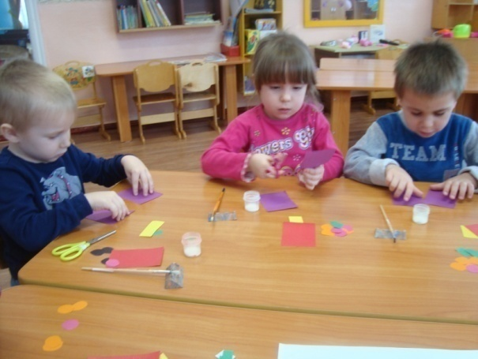
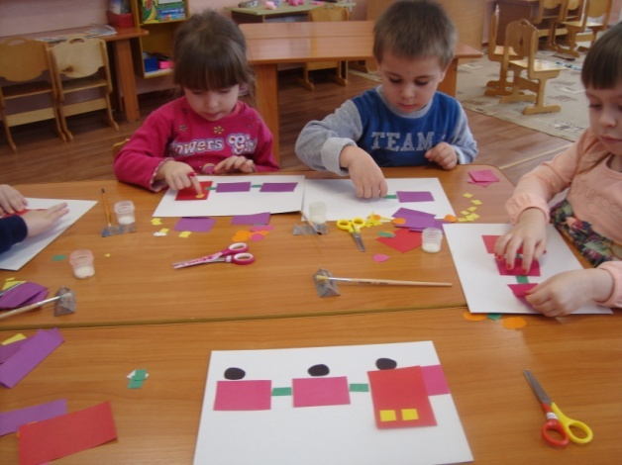

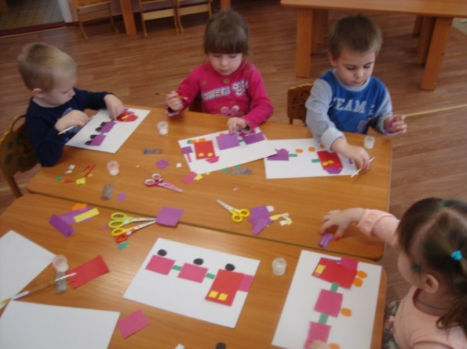

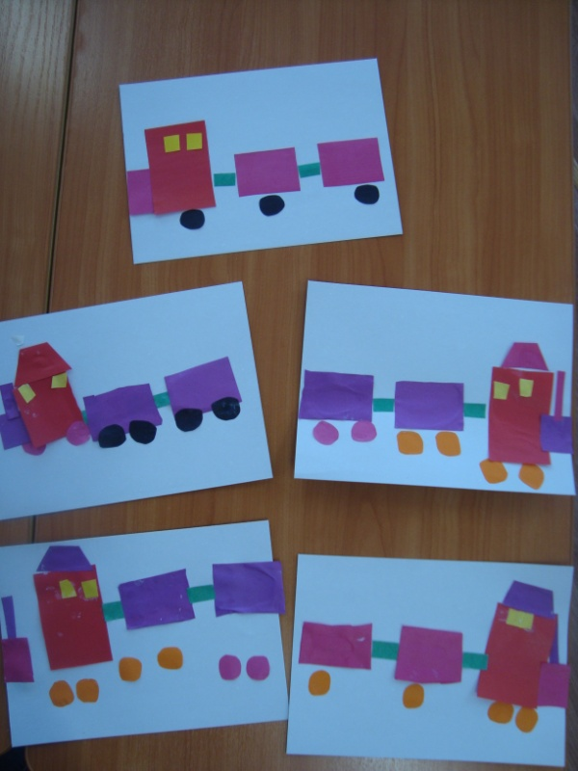

Сюжетно-ролевая игра

«Автобус»

Средняя группа.
Подготовила и провела воспитатель Селюк И.С.
2016г.

Задачи:
-развитие социального поведения, навыки правильного общения в транспорте,
развивать умение взаимодействовать с партнерами по игре;
- воспитывать коммуникативные навыки общения, дружеские и партнерские взаимоотношения, воспитывать культуру поведения в общественном транспорте, воспитывать уважения к труду водителя и кондуктора;
- формировать представления о профессиях, импровизировать, пользоваться атрибутами игры.
Предполагаемый результат: проявляет интерес к участию в совместных подвижных играх, участвует в обсуждениях игр, отвечает на вопросы, проявляет эмоциональную отзывчивость на доступные возрасту музыкальные произведения, проявляет положительные эмоции при выполнении движений под стихотворный текст.
Виды деятельности: игровая, коммуникативная, познавательная, музыкально- художественная.
Индивидуальная работа: научить выполнять правильно взятую на себя роль.
Предварительная работа: беседа на тему «Транспорт родного хутора», рассказы детей о поездках в общественном транспорте, беседа «Правила поведения в транспорте», заучивание стихотворений.
Оборудование : маленькие стулья, расставленные по парно, как в автобусе; отдельный стул - место для водителя, билеты для пассажиров; одежда кондуктора, водителя.
Ход:
Воспитатель: здравствуйте, ребята! Вы любите путешествовать?
Дети: да!
Воспитатель: Отгадайте загадку, и вы узнаете, на чем мы поедим путешествовать.
Дом по улице идет,
На работу всех везет
Не на курьих тонких ножках
А в резиновых сапожках.
Дети: автобус
Воспитатель: правильно, сегодня мы с вами отправимся в путешествие, а повезет нас волшебный автобус. А кто работает на автобусе?
Дети: шофёр.
Воспитатель: что делает шофер?
Дети: управляет автобусом.
Воспитатель: ребята, а что делает кондуктор?
Дети: продает билеты. Объявляет остановки, следит за порядком в автобусе.
Воспитатель: как называют людей, которые едут в автобусе?
Дети: людей, которые едут в автобусе, называют пассажирами.
Воспитатель: ребята, какие правила поведения должны соблюдать
пассажиры?
Дети: уступать место пожилым людям, культурно вести себя в автобусе, держаться за поручни.
Воспитатель: а что нельзя делать в автобусе?
Дети: кричать, шуметь, баловаться, отвлекать водителя, высовывать голову, руки в окно.
Воспитатель: ну а теперь можно отправляться в путешествие на автобусе, но чтобы он поехал нужен шофер. Вадим у нас будет шофер (одевает фуражку). Садись шофер за руль, повезешь ребятишек. В автобусе еще работает кондуктор, им буду я (воспитатель одевает одежду кондуктора). А вы ребята кем будете?
Дети: пассажирами.
Кондуктор: проходите в автобус, садитесь на свои места, скажите, пожалуйста, что должно быть у каждого пассажира?
Дети: билеты
Кондуктор: я билеты раздаю, в путь дорогу всех зову.
Товарищ шофёр, заводи мотор, поехали быстрей.
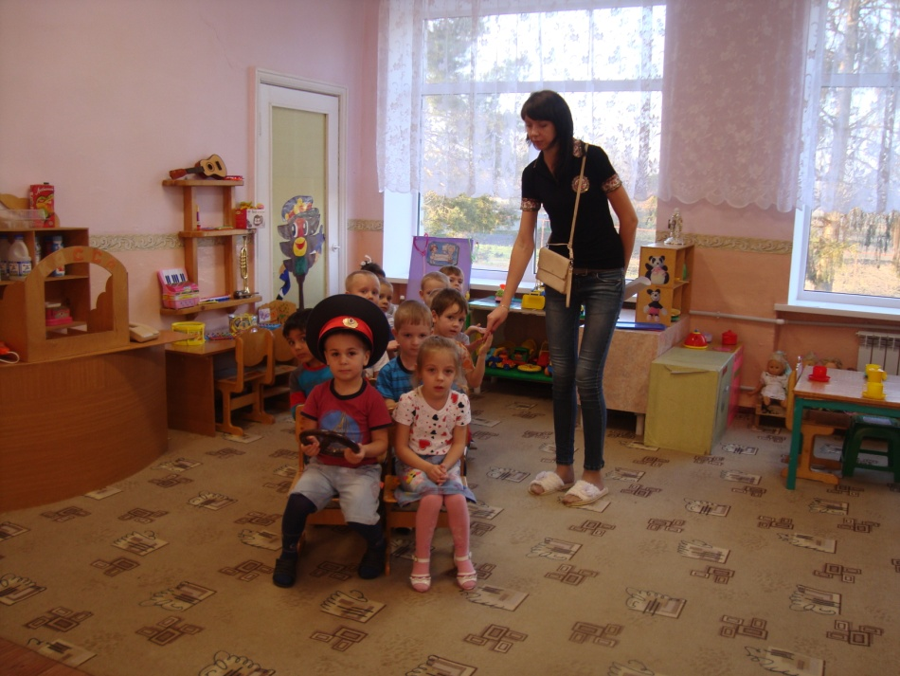
Шофер:
Машина, машина едет, гудит,
В машине, в машине шофер сидит,
Би-би-би.
Вот поле, вот речка, вот лес густой,
Водитель приехал, машина стой!
Би-би-би.
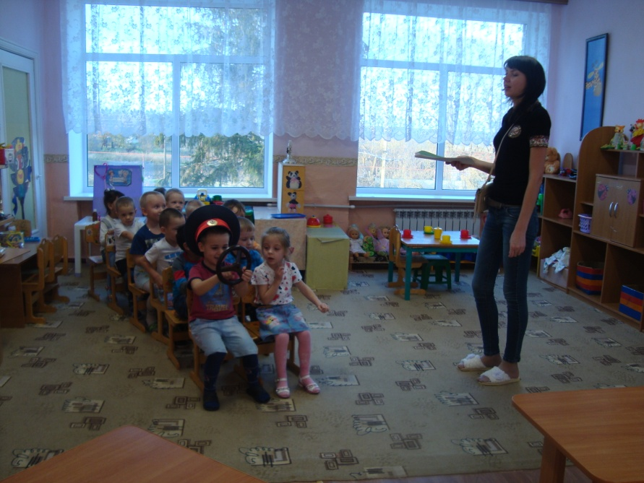

Кондуктор: остановка «Хороводная игра»
Выходите из автобуса. Возьмитесь за руки и ходите по кругу:
Мы по лесу идем,
Зверей найдем.
Зайца громко позовем:
«Ау-ау-ау!»
Никто не откликается,
Лишь эхо отзывается,
Тихо: «Ау-ау-ау!"
Вместо зайца, можно подставлять другие слова: «Волка громко позовем», «Мы медведя позовем», «Мы лису позовем».
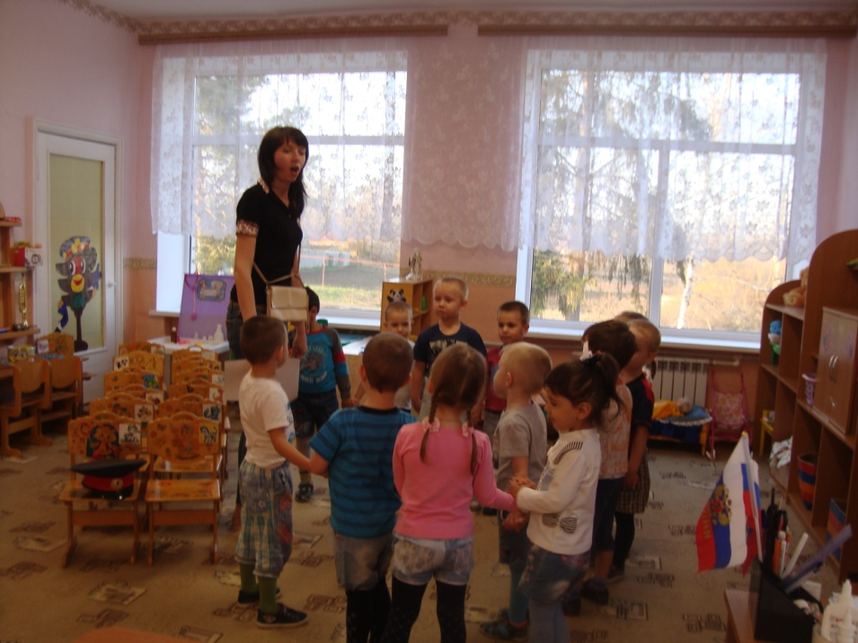
Кондуктор: проходите в автобус, садитесь на свои места.
Товарищ шофер, заводи мотор, поехали быстрей.
Шофер:
Машина, машина едет, гудит,
В машине, в машине шофер сидит,
Би-би-би.
Вот поле, вот речка, вот лес густой,
Водитель приехал, машина стой!
Би-би-би.
Кондуктор: следующая остановка «Пальчиковые игры»
Шалун
Наша Маша варила кашу.
Кашу сварила, малышей кормила:
Этому дала,
Этому дала,
Этому дала,
Этому дала,
А этому не дала.
Он много шалил.
Свою тарелку разбил.
На первые две строчки чертить пальцем круги по ладошке. На следующие четыре строчки загибать пальцы с проговариванием соответствующих слов. Со словами седьмой строчки пальцами другой руки брать мизинчик и слегка покачивать.
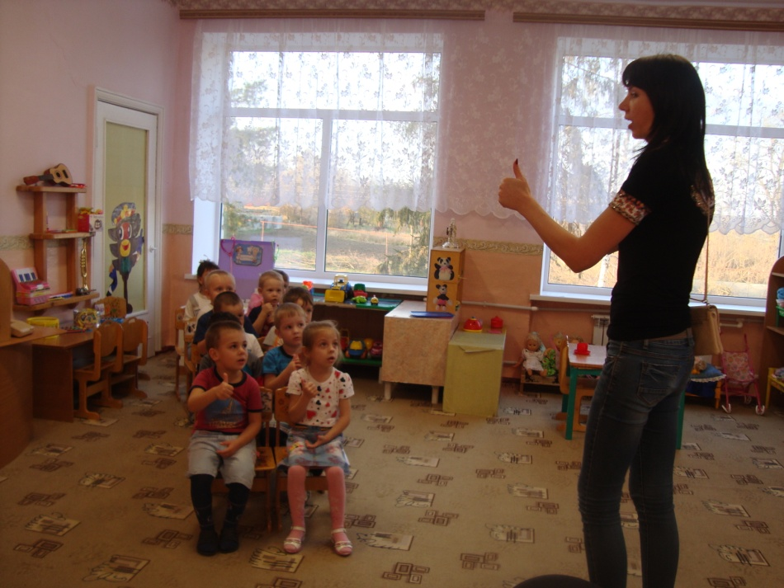
Кондуктор: заходите в автобус, садитесь.
Машина, машина едет, гудит,
В машине, в машине шофер сидит,
Би-би-би.
Вот поле, вот речка, вот лес густой,
Водитель приехал, машина стой!
Кондуктор: следующая остановка «Детский сад»! Это наша остановка! Все выходим, ребята! Наше путешествие в автобусе закончилось. Спасибо всем!

Непосредственно образовательная деятельность

«САМОЛЕТ»

Средняя группа.
Подготовила и провела воспитатель Селюк И.С.
2016г.

Цели:
Познакомить детей с элементарными сведениями о возникновении и развитии авиации.
Ввести в активный словарь детей слова: воздушный шар, самолет, вертолет, пилот.
Упражнять в произнесении изолированного звука «л».
Упражнять детей в создании образа предмета, используя конструктивный способ лепки.
Закрепить навыки аккуратного наклеивания, умение делить пластилин на части (разрезая стеком), приемы лепки (прямое раскатывание, сплющивание) и соединения частей.
Формировать умение устанавливать сходство с объектом.
Развивать мелкую моторику кистей рук.
Воспитывать настойчивость, интерес к изобразительной деятельности.

Оборудование:
Картинки с изображением воздушного шара, вертолета, различных самолетов.
Оборудование для аппликации, лист бумаги («небо»), картинки для наклеивания.
Игрушечный самолет, пластилин, дощечки для лепки, стеки, кисти или карандаши.

Предварительная работа
Рассматривание картинок с изображением самолетов.
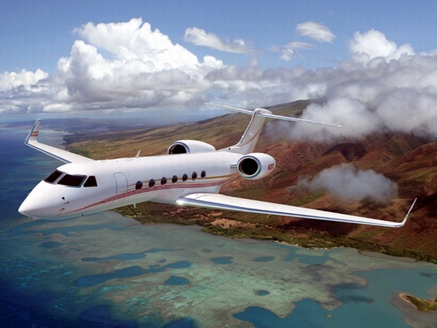Самолет

ХОД ЗАНЯТИЯ:
Ребята, в этой коробке лежит новая игрушка для вас. Но прежде чем открыть коробку и показать вам, что в ней находится, попробуйте отгадать загадку. Если отгадаете, узнаете, какая игрушка лежит в коробке.
Не пчела, а гудит,
Не птица, а летит,
Гнезда не вьет,
Людей и груз везет.
(Самолет)
Какие слова загадки помогли вам ее разгадать?
Как можно играть с игрушечным самолетом?
Сегодня мы узнаем много нового о самолетах, научимся их лепить. А после занятия вы сможете поиграть новой игрушкой.
Послушайте интересную сказку о маленьком самолетике, которую написал для детей Дмитрий Пентегов.

«Сказка о маленьком самолетике»
Жил-был в одной деревне маленький самолёт. Моторчик у него тоже был маленький, поэтому летал он невысоко - почти над самой землёй. Он возил из города почту, разбрасывал на поля удобрения, а бывало, срочно доставлял врача к тяжело заболевшему человеку.
А вверху, гораздо выше, чем он мог залететь, проносились большие белые самолёты и кричали ему с высоты:
- Привет, Малыш!
И маленький самолётик очень-очень им завидовал.
Но однажды далеко на севере, там, где море холодное даже летом, столкнулся со льдиной и затонул большой пароход. Он затонул так быстро, что люди, плывшие на нём, едва смогли выскочить на лёд, но никто из них не успел взять с собой ни еды, ни тёплых одеял, ни прочных палаток. Они остались совсем одни на маленькой льдине посреди холодного океана.
Долго летали над морем большие сильные самолёты, пытаясь найти терпящих бедствие людей, а когда, наконец, нашли, то поняли, что ничем не могут им помочь: льдина была такая маленькая, что на неё не смог бы приземлиться ни один самолёт в мире.
И тут кто-то вспомнил:
- Вы знаете, в одной деревне живёт маленький-маленький, совсем крохотный самолётик. Может быть, он сможет сесть на эту льдину?
И они позвонили ему по телефону и попросили помочь.
Долго летел над северным океаном маленький самолётик, - ведь он не мог быстро летать, - а большие самолёты показывали ему дорогу. Наконец, он увидел внизу белую льдину. На ней стояли люди и радостно махали ему руками.
Самолётик сделал в небе круг, покачал людям крыльями, чтобы они отошли немного в сторону, и аккуратно приземлился. Он не мог увезти всех людей сразу. Пришлось летать на берег моря и обратно несколько раз.
И вот уже на льдине остался только один человек.
Но когда самолётик взлетал, то с тревогой заметил, что на льдине появилась тоненькая трещина, потому что на Севере в это время было лето, и льдина начала таять. Самолётик никому ничего не сказал, а изо всех сил поспешил отвезти людей и вернуться.
Когда он прилетел обратно, то увидел, что льдина стала ещё меньше, чем была, а трещина, наоборот, сильно увеличилась. Это значило, что льдина могла в любую секунду развалиться на куски.
- Не надо, самолётик, не садись! - крикнул оставшийся внизу человек. - Льдина лопнет, и ты утонешь!
Но самолётик не послушался и сел на тающий лёд. Человек запрыгнул к нему в кабину, самолётик развернулся и стал изо всех сил разбегаться. И едва его колёса оторвались от льдины, как она лопнула с оглушительным треском и развалилась на мелкие куски.
А когда они прилетели на берег, то все - и люди, и большие самолёты - долго благодарили малыша и восхищались его отвагой.
С тех пор маленький самолётик уже никому и никогда не завидовал.

Вопросы:
1. Чем занимался маленький самолетик?
2. Почему он завидовал большим самолетам?
3. Что однажды случилось далеко на севере?
4. Почему большие самолеты ничем не смогли помочь?
5. Как маленький самолетик спас людей?
6. Почему маленький самолетик больше уже никому и никогда не завидовал?

Динамическая пауза «Самолет»
Полетели, полетели,
(Стойка ноги врозь)
Вперед руками завертели.
(Вращение руками перед грудью)
Руки в стороны – в полет
Отправляем самолет,
(Развести горизонтально руки в стороны)
Правое крыло вперед,
(Поворот туловища вправо с заведением правой руки вперед)
Левое крыло вперед.
(Поворот туловища влево с заведением левой руки вперед)
Раз, два, три, четыре –
Полетел наш самолет.
Замечательный пилот
В путь отправил самолет.
(Произвольный бег с расставленными в стороны руками)
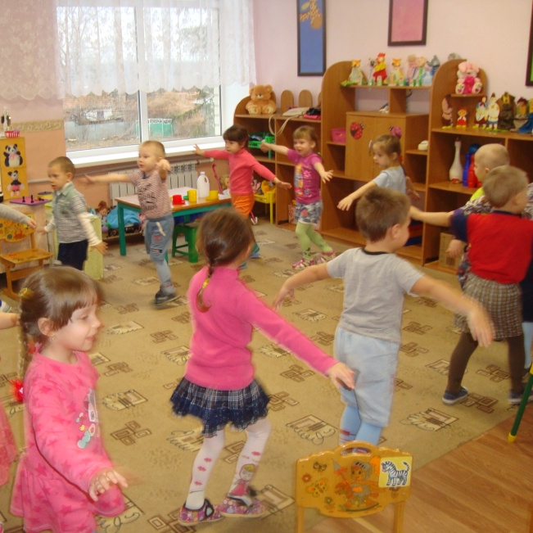
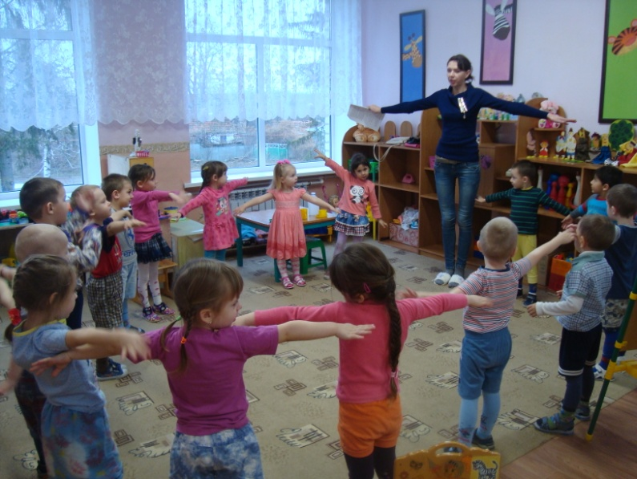

Лепка «Самолеты в облаках»
Детям предлагается взять в руки пластилин. Разделить его на две части с помощью стека. Из одной части прямым раскатыванием сделать колбаску. Загнуть один конец кверху (хвост самолета). Прикрепить к «Облаку» расплющиванием. Из другого куска также сделать колбаску и согнуть ее посередине в форме буквы «л». Приложить к середине «корпуса самолеты» и прикрепить надавливанием и сплющиванием. Тупым концом кисти или карандаша сделать оттиски на «корпусе самолета» – «окна-иллюминаторы».
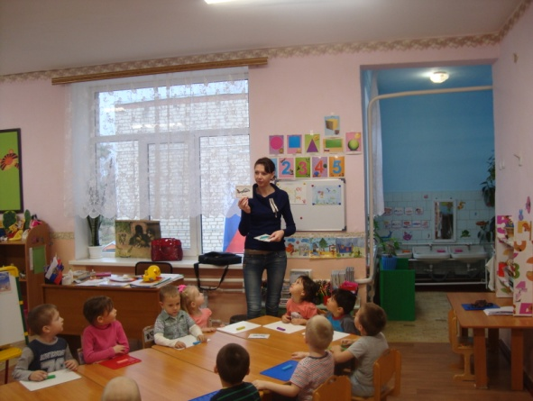
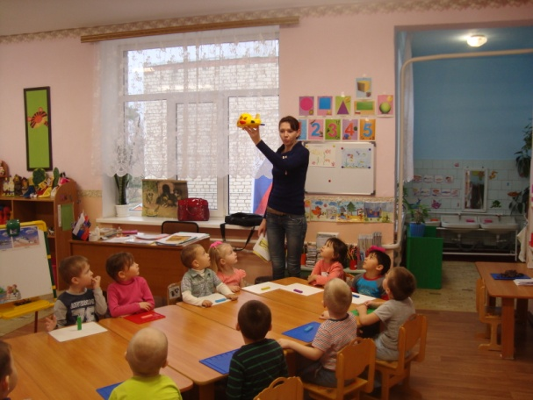

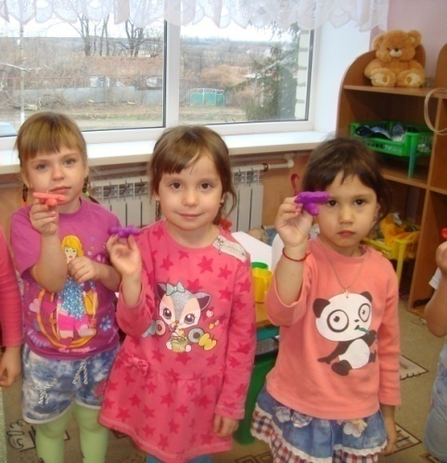
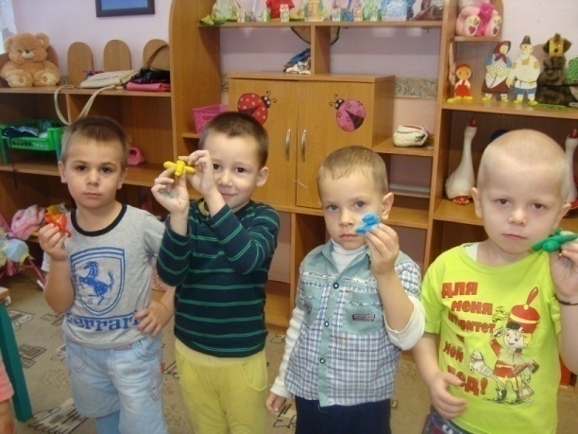

ПОДВИЖНАЯ ИГРА

"Цветные автомобили"

Средняя группа.
Подготовила и провела воспитатель Селюк И.С.
2016г.

Описание игры. По краям площадки располагаются дети с цветными кружками в руках - это рули. Воспитатель в центре с цветными флажками. Он поднимает флажок какого-нибудь цвета. Дети, имеющие кружок такого же цвета, бегают по площадке в любом направлении, гудят, поворачивая кружок как руль. Когда флажок опускается, все возвращаются на места. Затем воспитатель поднимает флажок другого цвета, бегают другие дети. Можно поднять одновременно два или три флажка, и тогда выезжают все автомобили.

Загадки

«Угадай транспорт».

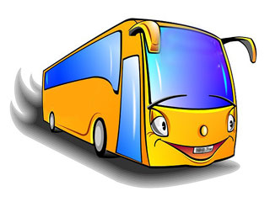

Средняя группа.
Подготовила и провела воспитатель Селюк И.С.
2016г.
Цели: систематизировать и расширить знания детей о разнообразии и видах транспорта; по описанию (загадке) узнавать предметы; развивать смекалку, быстроту мышления и речевую активность.

* * *
Дом по улице идёт,
На работу нас везёт. (Автобус)
* * *
Ни корабль, ни лодка,
Ни вёсел, ни паруса,
А плывёт — не тонет. (Плот)
* * *
Сначала дерево свалили,
Потом нутро ему долбили,
Потом лопатками снабдили
И по реке гулять пустили. (Лодка)
* * *
Под водой железный кит,
Днём и ночью кит не спит,
Днём и ночью под водой
Охраняет твой покой. (Подводная лодка)
* * *
На море, в реках и озёрах
Я плаваю, проворный, скорый.
Среди военных кораблей
Известен лёгкостью своей. (Катер)
* * *
К лежебоке у реки
Притащил я две руки.
По руке к бокам приладил
И поплыл по водной глади. (Лодка с вёслами)
* * *
По асфальту идёт дом,
Ребятишек много в нём,
А над крышей вожжи,
Без них ходить не может. (Троллейбус)
* * *
Удивительный вагон!
Посудите сами:
Рельсы в воздухе, а он
Держит их руками. (Троллейбус)
* * *
Пьёт бензин, как молоко,
Может бегать далеко,
Возит грузы и людей.
Ты знаком, конечно, с ней. (Машина)
* * *
Чтоб тебя я повёз,
Мне не нужен овёс.
Накорми меня бензином,
На копытца дай резину.
И тогда, поднявши пыль,
Побежит... (автомобиль).
* * *
Я в любое время года
И в любую непогоду
Очень быстро в час любой
Провезу вас под землёй. (Метро)
* * *
Сам вагон открыл нам двери,
В город лестница везёт.
Мы своим глазам не верим:
Все стоят — она идёт. (Метро)
* * *
Братцы в гости снарядились,
Друг за друга прицепились
И помчались в путь далёк,
Лишь оставили дымок. (Вагоны и паровоз)
* * *
Этот конь не ест овса.
Вместо ног — два колеса.
Сядь верхом и мчись на нём,
Только лучше правь рулём. (Велосипед)
* * *
Крыльев нет у этой птицы,
Но нельзя не подивиться:
Лишь распустит птица хвост —
И поднимется до звёзд. (Ракета)
* * *
Он гудит и чертит мелом,
Он рисует белым-белым
На бумаге голубой
Над моею головой. (Самолёт)
* * *
С виду — это самолёт:
Крылья есть, и есть пилот.
Хорошо летать умеет,
Но мотора не имеет. (Планер)

Дидактическая игра

«Собери картинку»

Средняя группа.
Подготовила и провела воспитатель Селюк И.С.
2016г.

Цели: учить детей анализировать; развивать логическое мышление; развивать кругозор и познавательный интерес; развивать речевую активность.
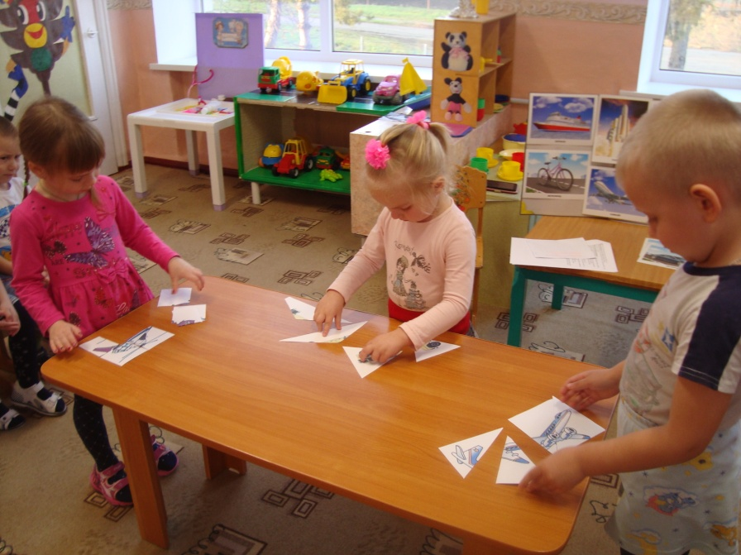

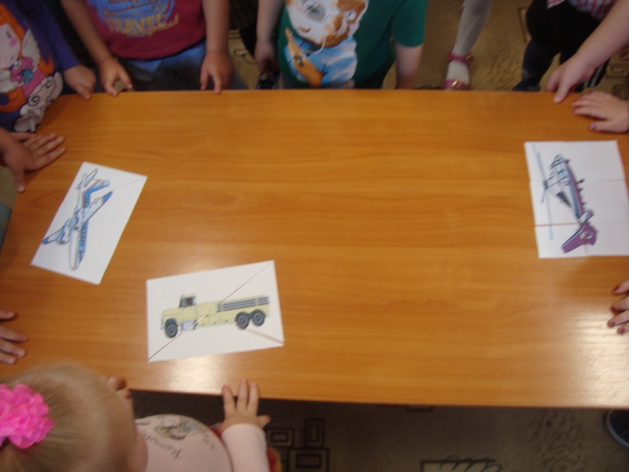

Подвижная игра

«Воробушки и автомобиль»

Средняя группа.
Подготовила и провела воспитатель Селюк И.С.
2016г.
Цель: приучать детей бегать в разных направлениях, не наталкиваясь друг на друга, начинать движение и менять его по сигналу воспитателя, находить своё место.
Описание. Дети – «воробушки» находятся в обруче– «гнёздышки». Воспитатель изображает «автомобиль». После слов воспитателя: «Полетели, воробушки, на дорожку» - дети поднимаются и бегают по площадке, размахивая руками – «крылышками». По сигналу воспитателя: «Автомобиль едет, летите, воробушки, в свои гнёздышки!» - «автомобиль» выезжает из «гаража», «воробушки» улетают в «гнёзда» (садятся в обруч). «Автомобиль» возвращается в «гараж».
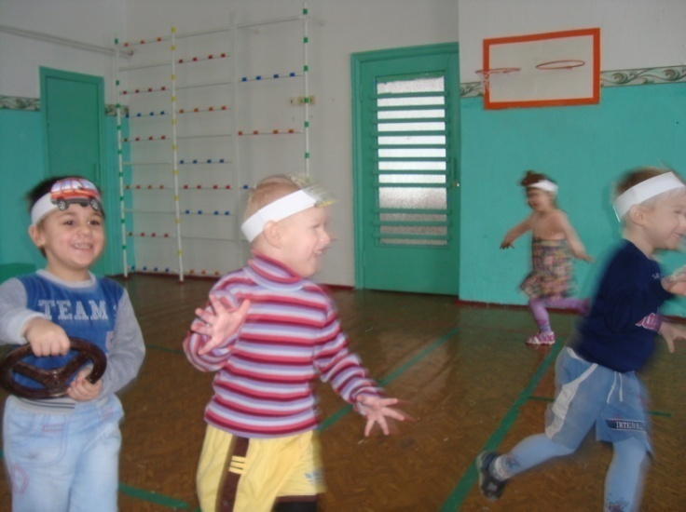

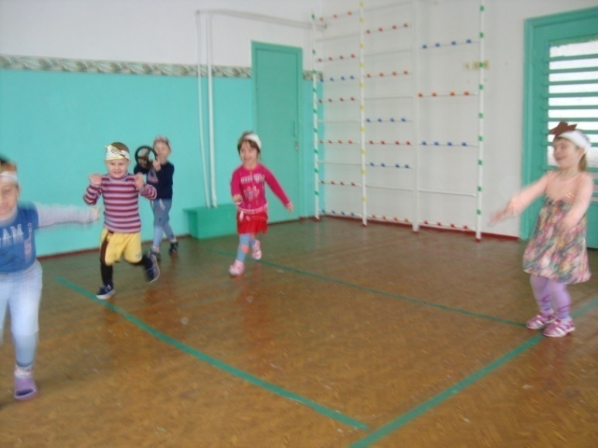

Мастер-класс по изготовлению поделки из природного материала

«Кораблик по морю плывет».

Средняя группа.
Подготовила и провела воспитатель Селюк И.С.
2016г.
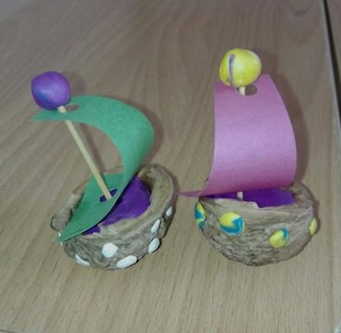
Для изготовления кораблика нам понадобится:
- скорлупа грецкого ореха;
- цветная бумага;
- зубочистка;
- пластилин;
- ножницы.
1. Берем скорлупу грецкого ореха и во внутрь наполняем ее пластилином.
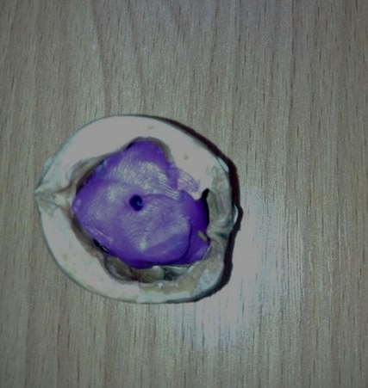
2. Переворачиваем скорлупу и украшаем ее пластилином.
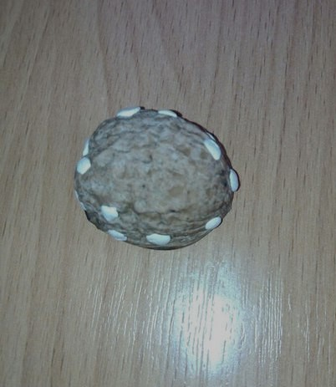
3. Берем зубочистку, чтобы она не была острая, отрезаем ее кончики, и вставляем во внутрь нашей скорлупы.
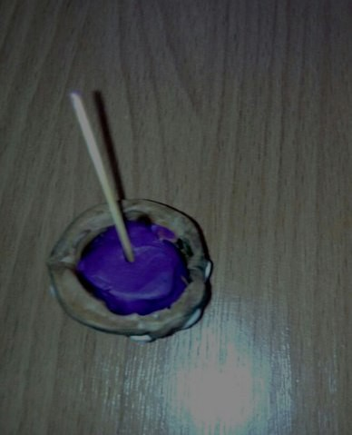
4. Вырезаем из цветной бумаги парус и делаем в ней дырочку сверху и снизу.
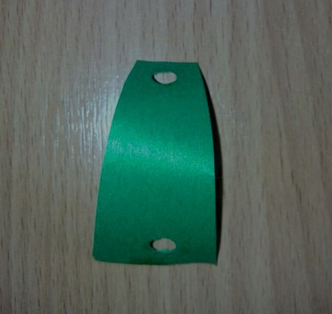
5. Вставляем наш парус из цветной бумаги.
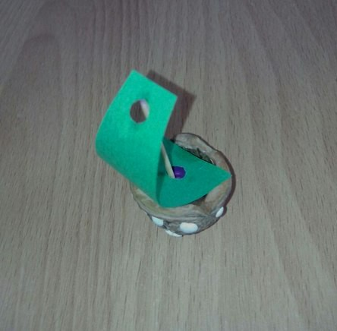

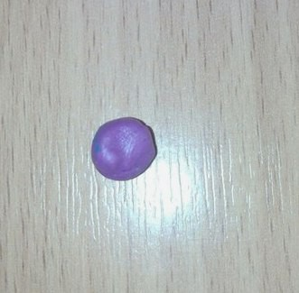
6. Делаем небольшой кружок из пластилина и крепим его на макушку зубочистки, чтобы парус держался.
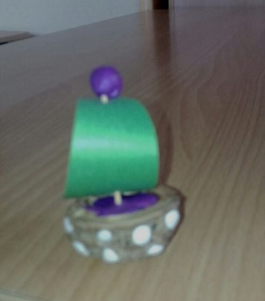
7. Наш кораблик готов! Счастливого плавания!
Я кораблик смастерил,
По воде его пустил.
Ты плыви, кораблик мой,
А потом вернись домой! (Р. Бикметова)

